任务申请部门 | 服务运营部 |  | 申请人 |  | 李医霞
任务提出时间 | 2021年3月2日 |  | 要求完成时间 |  | 2021年3月3日
客户姓名/职务 | 王研/甘肃省调查中心 |  | 联系电话 |  | 13893129679
费用归属 | 2020甘肃省生态环境调查中心污染源自动监控系统及超标督办技术服务合同 |  | 合同名称 |  | 2020甘肃省生态环境调查中心污染源自动监控系统及超标督办技术服务合同
任务名称 | 甘肃省督办系统以下几个问题需研发协助解决
工作要求 | 问题一：督办统计和督办明细 同一时间段两边的督办单数量不一致问题  以天水市为例，在督办统计中2月份督办8个，明细中是9个  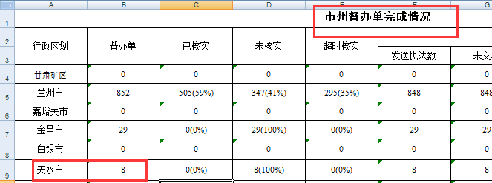  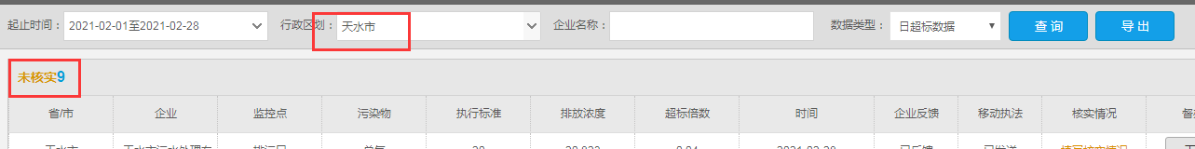  问题二：警示单和督办单严格按照自甘肃省出台的督办管理细则来，取消“警示单未按时完成升级督办单”  警示单的生成：污染物小时数据连续6小时出现零值、恒值、负值；连续6小时的缺失；污染物小时数据超标的。  督办单的生成：日数据超标；超一个月未验收（兰州市小时超标也是督办）  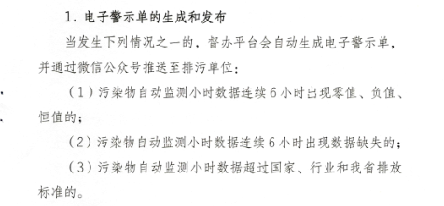  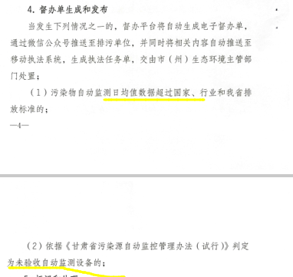  问题三：督办明细导出的excel中增加一列 督办类型（督办单/警示单）  报表中统计的都是督办单，若客户需要统计警示单相关数据，无法统计，所以请研发增加这一列用于区分督办单和警示单。  问题四：督办明细中督办单下载后的表头应该区分督办单和警示单  现在发现系统中有些兰州市之外的地市小时数据超标下载后也显示督办单，烦请研发修改正确。  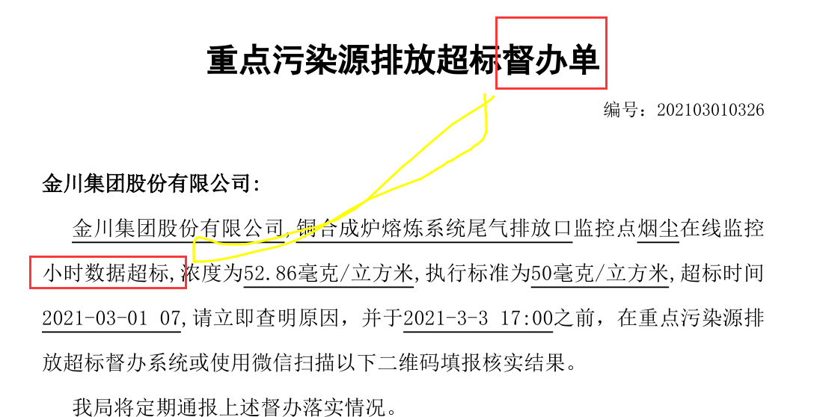  申请部门：
实施部门  审批 | 签名/时间：
实施人 | 责 | 工作量 |  |  |  | 完成时间 | 年 月 日
完成情况确认 | 实施部门确认： 申请人确认：
满意度评价 | □优秀（5分）□满意（4分）□一般（3分）□较差（2分）□很差（1分）  若任务单实施过程优秀、较差或很差，请给出原因：  签名/时间：
特殊情况说明：

